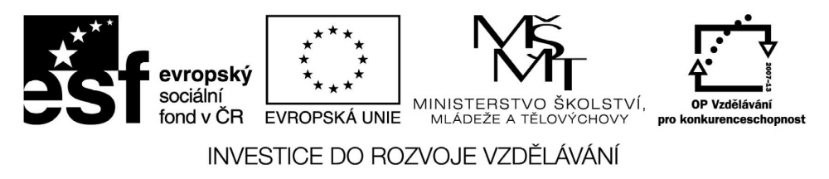

VY_32_INOVACE_19_12

Základní vzdělávání – Člověk a společnost – Výchova k občanství

Název materiálu: Člověk a kultura

Anotace: Pracovní list nabízí různé formy práce s učebnicí s použitím seřazování, úvahy, vysvětlování, hledání rozdílu s cílem uvědomit si základní významy pojmu „kultura“
Autor: Mgr. Ivana Vaňková
Jazyk: čeština
Očekáváný výstup: definuje pojem kultura, vyjmenuje základní součásti kultury

Speciální vzdělávací potřeby: žádné

Klíčová slova: hmotná a duchovní kultura, umělecké dílo, móda, ideál krásy
Druh učebního materiálu: pracovní list
Druh interaktivity: aktivita
Cílová skupina: žák, skupina žáků
Stupeň a typ vzdělávání: základní vzdělání – druhý stupeň

Výchova k občanství – pracovní list - 7. ročník
Člověk a kultura

- Rozděl následující pojmy do dvou sloupečků:
věda, práva, nástroje, morálka, tradice, oděvy, dopravní prostředky, jazyk (řeč), umění, stavby, písně
hmotná kultura duchovní kultura

- Kam se můžeš vydat „za kulturou“?

Co máš „z kultury“ nejraději?

- Proč se dnes tvoří umělecká díla?

- Přiřaď:

Harry Potter balet
Libuše divadelní hra
Mona Lisa opera
David literatura
Hamlet sochařství
Labutí jezero malířství

- Kdybys byl(a) malířem, jakými barvami bys vyjádřil(a):
- smutek
- žal
- radost
- lásku
- naději
- zlost
- lítost
Vyber si jednu ze zvolených barev a zdůvodni, proč sis ji vybral(a) zrovna pro daný pojem.

- Co to znamená, že krása je subjektivní?

- Zkus vymyslet, jaká „móda“ se bude nosit za 50 let. Co je módní dnes? Své návrhy můžeš i namalovat.

- Honba za krásou může mít i tragické následky. Vysvětli, co je:

- bulimie

- mentální anorexie

- Jaký je podle tebe ideál krásy?

- muž

- žena

- Zkus napsat báseň pomocí nejen těchto slov:

Růže, slunce, modrá, ptáček, mráček, touha…

